MULTIPLICACION DE NUMEROS DECIMALES
- Resolver multiplicaciones de números decimales por números enteros: Para multiplicar un número decimal por un número entero, se multiplica como si el número decimal fuera un número entero y en el resultado se separan tantas cifras decimales como tenía el número decimal.
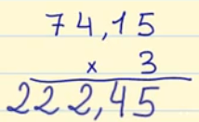
Al realizar la multiplicación de 74,15 x 3, primero multiplicamos como si no existiesen los decimales, 7415 x 3 y una vez terminada la multiplicación, contamos que 74,15 tiene dos decimales, por lo que ponemos una coma contando dos posiciones de derecha a izquierda.
Por lo tanto, el resultado será 222,45
- Realizar multiplicaciones de números decimales por números decimales: Para realizar multiplicaciones de número decimales por números decimales se realiza la operación como si fuesen números enteros. En el resultado se separan tantas cifras decimales como decimales tengan entre los dos números.
Veamos un ejemplo, multiplicando 1,42 x 1,3
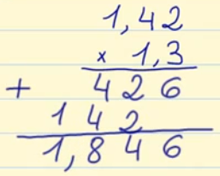
Realizamos la multiplicación como si fueran números enteros: 142 x 13
Una vez terminada la multiplicación, tendremos que sumar cuantas posiciones decimales hay entre los dos números decimales, en este caso hay tres posiciones decimales, y a continuación, pondremos una coma en el resultado de la multiplicación contando de derecha a izquierda.
El resultado de la operación es 1,846
- Multiplicación de número decimal por número entero terminado en ceros: Se separa el número entero seguido de ceros en un número entero multiplicado por la unidad seguida de tantos ceros como había antes. A continuación, se multiplica el número entero por el número decimal y para terminar, se multiplica por el número que contiene los ceros.
Veamos un ejemplo para que quede más claro. Multiplicamos 0,04 x 20
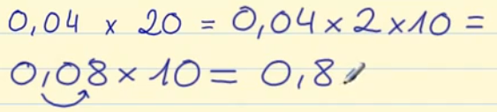
Separamos el número seguido de ceros en un número enrero multiplicado por la unidad seguida de ceros, en este caso el 20 sería lo mismo que 2 x 10, por lo que la multiplicación quedaría 0,04 x 2 x 10.
Multiplicamos el número entero 2 por el número decimal 0,04:
2 x 0,04 = 0,08
La operación nos quedaría 0,08 x 10. Para realizar esta multiplicación solo tendríamos que mover la coma de 0,08 tantos ceros como tenga la unidad seguida de ceros, en este caso, un lugar hacia la derecha.
El resultado sería 0,8.

